**МИНИСТЕРСТВО НАУКИ И ВЫСШЕГО ОБРАЗОВАНИЯ РОССИИ**  
ФЕДЕРАЛЬНОЕ ГОСУДАРСТВЕННОЕ БЮДЖЕТНОЕ ОБРАЗОВАТЕЛЬНОЕ УЧРЕЖДЕНИЕ  
ВЫСШЕГО ОБРАЗОВАНИЯ  
**«БЕЛГОРОДСКИЙ ГОСУДАРСТВЕННЫЙ**  
**ТЕХНОЛОГИЧЕСКИЙ УНИВЕРСИТЕТ им. В.Г.ШУХОВА»**  
**(БГТУ им. В.Г.Шухова)**

Кафедра программного обеспечения вычислительной техники и автоматизированных систем

Лабораторная работа №3

Дисциплина: Обьектно-ориентированное программирование

по теме «Объектная декомпозиция»

Выполнил: ст. группы ВТ-22  
Фаракшин Никита Русланович

Проверил: Буханов Д.Г.

**Белгород 2019**

**Цель работы**: приобретение навыков выполнения объектной декомпозиции, выявления объектов и отношений между ними в заданной предметной области.

|  |  |  |
| --- | --- | --- |
| **№** | **Задание 1** | **Задание 2** |
| 8 | Программа “Адресная книга” | Программа “Автодиспетчер” |

**Задание 1.**

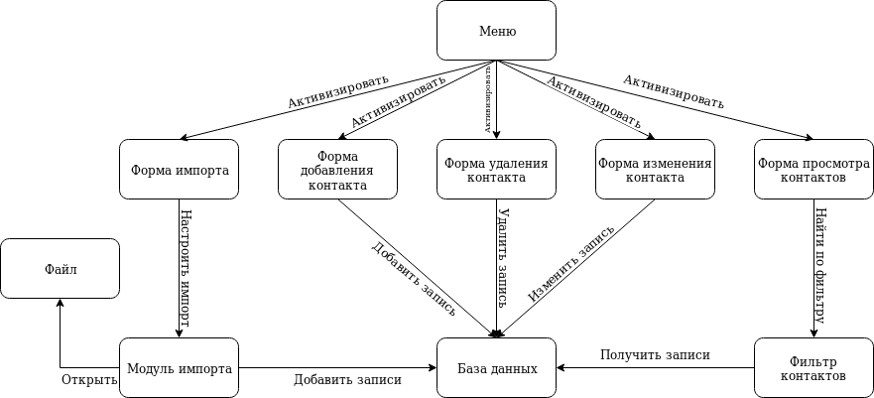

Адресная книга обеспечивает пользователю возможность просматривать, добавлять, изменять и удалять записи с адресом и именем (контакты), хранящиеся в базе данных. Возможно также просматривать записи, объединенные общим признаком, с помощью фильтра (например, все контакты с фамилией Иванов). Есть возможность импорта большого количества записей из отдельного файла.

Интерфейс пользователя представляет собой меню, обеспечивающее доступ к нескольким формам для работы с записями. Формы добавления, удаления, изменения контактов добавляют, удаляют и изменяют записи в базе данных соответственно. Форма просмотра контактов позволяет пользователю задать признаки, по которым следует отобрать контактов, после чего обращается к фильтру, ищущему нужные записи в базе данных. Форма импорта позволяет задать файл, из которого импортируются записи и запускает модуль импорта. Модуль импорта открывает файл, считывает из него записи, преобразовывает в нужный формат и добавляет их в базу данных.

**Задание 2.**

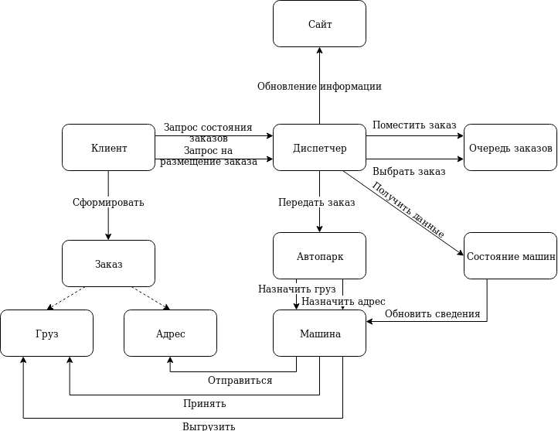Автодиспетчер - система для размещения заказов на грузоперевозки и контроля за их исполнением. Клиент может сформировать и разместить заказ, состоящий из груза и адреса доставки, а также запросить статус исполнения заказа у диспетчера. Диспетчер обрабатывает заказы, помещая их в очередь на исполнение и выбирая заказы, для которых возможно выполнение, из очереди. Заказ передается диспетчером в автопарк, где выбирается свободная машина для оптимальной перевозки груза (возможно, нескольких) по указанному адресу (адресам). Машина принимает назначенный груз, и отправляется по назначенному адресу, где груз выгружается. Диспетчер может получать данные о машинах из объекта ”состояние машин”, регулярно получающего от машин обновленные данные. Наконец, диспетчер ответственнен за обновление информации на информационном сайте.